CM1 Mathématiques : numération Mnum L4 p 1 / 3

L4 Placer, intercaler et encadrer les nombres jusqu’à 99 999

Cherchons
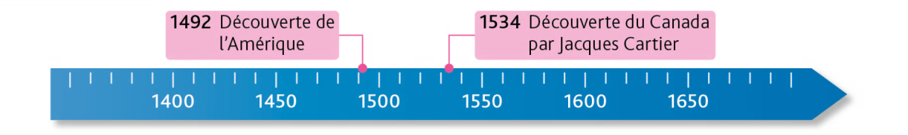

1er Où placerais-tu la date de l’édit de Nantes qui met fin aux guerres de religion en 1598 ?
2ème Et celle de la découverte du détroit de Béring par Vitus Bering en 1741 ?

---------------------------------------------------------------------------------------------------------------------

L4. Placer, intercaler et encadrer les nombres jusqu’à 99 999

On peut placer des nombres sur une demi-droite graduée entre des nombres repères.
– De 100 en 100 : |  | – De 1 000 en 1 000 :
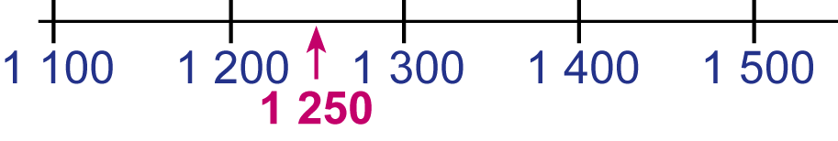 |  | 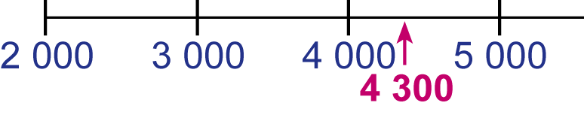
On peut intercaler un nombre entre deux autres :
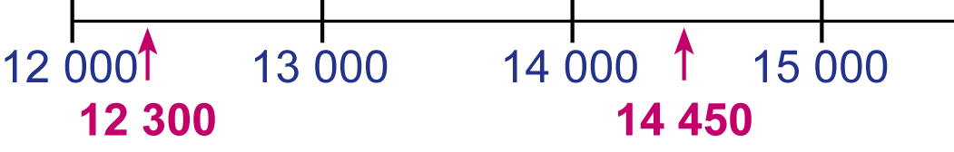 |  | 12 300 s’intercale entre 12 000 et 13 000.  14 450 s’intercale entre 14 000 et 15 000.
On peut encadrer des nombres :

à la centaine près : 12 300 < 12 357 < 12 400
au millier près : 12 000 < 12 357 < 13 000
à la dizaine de mille près : 10 000 < 12 357 < 20 000

---------------------------------------------------------------------------------------------------------------------

CM1 Mathématiques : numération Mnum L4 p 2 / 3

Placer et intercaler des nombres sur une demi-droite graduée.

Exercice 1 :
Reproduis les demi-droites graduées et place les nombre qui correspondent aux repères rouges. Recopie et complète les phrases.

La demi-droite est graduée de ….en ….

La demi-droite est graduée de ….en ….

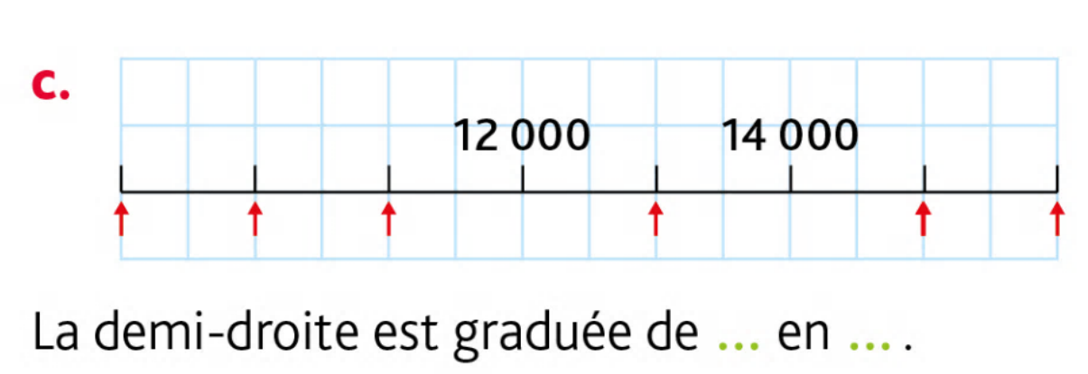
La demi-droite est graduée de ….en ….

---------------------------------------------------------------------------------------------------------------------

Exercice 2 : Problème

Quelles droites de l’exercice 1 vont t’aider à placer ces nombres ?
Reproduis-les et place les dates entre les nombres repères qui conviennent.

a. 732 : bataille de Poitiers
b. 1095 : première croisade
c. 1515 : bataille de Marignan
d. 511 : mort de Clovis
e. 1429 : Jeanne d’Arc libère Orléans
f. 800 : sacre de Charlemagne

---------------------------------------------------------------------------------------------------------------------

Exercice 3 :

Dans quelles parties colorées placerais-tu ces nombres?
Indique entre quels nombres repères seront-ils intercalés.

a. 38 000 | c. 73 000 | e. 46 500
b. 59 000 | d. 54 500 | b. 79 500

CM1 Mathématiques : numération Mnum L4 p 3 / 4

Exercice 4 :  Retrouve les nombres désignés par chaque lettre. | Exercice 5 :  Reproduis et continue la graduation de la demi-droite pour intercaler ces nombres.  a. 11 500 c. 13 250 e. 14 050  b. 12 500 d. 10 750 b. 13 950

---------------------------------------------------------------------------------------------------------------------

Intercaler et encadrer des nombres.

Exercice 6 : Problème

Recopie et complète les phrases.

a. Chaque année, il a un peu plus de 30160 animaux qui sont adoptés dans les refuges de la SPA. C'est entre ….. et ….. milliers d'animaux.

b. Au dernier recensement de 2012, la population d'Ajaccio était de 66245 habitants.
C'est entre ….. et ….. dizaines de milliers d'habitants.

---------------------------------------------------------------------------------------------------------------------

Exercice 7 : Problème

Pour son exposé, Emma a placé des dates sur une frise historique mais elle a oublié de placer la date de l'invention du bus (1867) et celle de l'avion (1890).

Entre quelles dates déjà placées doit- elle les intercaler?

---------------------------------------------------------------------------------------------------------------------

Exercice 8 :  Encadre les nombres a la centaine près.  Ex: 32 600 < 32 625 < 32 700  24 156 - 95 354 - 63 020 - 30 097 - 41 934 | Exercice 9 :  Recopie les nombres compris entre 45 000 et 49 000 et encadre-les au millier près.  46 510 - 49 120 - 42 980 - 48 500  47 600 - 44 560 - 46 123 - 48 800
---------------------------------------------------------------------------------------------------------------------
CM1 Mathématiques : numération Mnum L4 p 4 / 4

Exercice 10 : Problème

Retrouve la superficie des trois îles en associant chaque nombre à l’encadrement qui correspond.

a. 25 460 | c. 31 285 | e. 23 813

---------------------------------------------------------------------------------------------------------------------

Exercice 11 : Problème

Voici les chiffres d'affaires mensuels du magasin de jouets joutou.

Durant quels mois le chiffre d'affaires de ce magasin a-t -il été compris:

a. entre 83 500 € et 86 500 €?
b. entre 87 000 € et 90 000 €?

---------------------------------------------------------------------------------------------------------------------

Exercice 12 : Problème  Trouve tous les nombres compris entre 50 000 et 90 000 écrits avec trois chiffres 5 et deux chiffres 8. | 


